周柏青个人事迹——19载倾情服务科研
周柏青，中共党员，从事物业服务工作19年。她积极乐观，待人以诚，对待物业服务工作总是充满热情，全力以赴的做好每一件事情。
真诚以待，贴心服务赢口碑
想居民之所想，急居民之所急，帮居民之所需，是周柏青的服务宗旨，也是她作为一名共产党员对自己的要求。她积极帮助居民解决生活难题，因工作结缘和许多居民都相处成为了好朋友。她所管理的小区，独居老人较多，医院挂号和在线购物也是老人们在生活中遇到的共性难题。于是周柏青带领她的团队定期与老人们沟通，了解所需，帮助他们解决问题。这其中有一户家庭，老两口无儿无女，还都患有基础疾病，需要长期服药，但受疫情影响，出行困难、无法注射疫苗，去医院人员密集场所又存在感染风险，就医成了他们的心病。她知道情况后主动上门帮助居民进行线上挂号就医，药品直接寄送家中，解决了老人家就医难题。
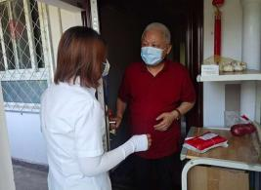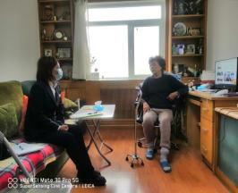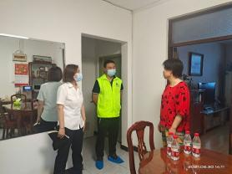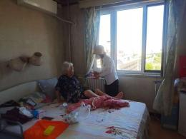
周柏青所在的海淀黄庄小区，建成于七十年代末八十年代初，是中关村区域的老旧小区，停车难也总让居民犯愁。为了缓解停车难的问题，她多次上门走访居民进行调研，在小区内进行局部规划调整，增加部分停车空间。此外她还多方沟通协调，为居民争取停车优惠，小区业主可凭借本小区车证享受周边停车场优惠停车服务。通过多举并措，有效解决停车困难问题。
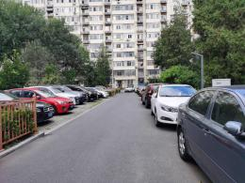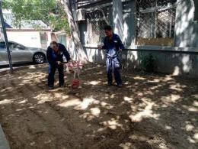
类似的案例不胜枚举。对于周柏青而言，自从她走上工作岗位，休息日与工作日就没有了区别，客户的意见第一时间回复，客户的困难第一时间解决，正是这样的真诚服务，赢得了客户的好口碑。
勇于担当，冲锋“疫”线
疫情就是命令，防控就是责任。2020年春节，周柏青连续值班两天两夜，到家还不到6小时就接到了疫情防控的紧急电话，她毫不犹豫立即奔赴小区。此时正值春节假期，项目人员大部分离京过节，她扛住压力带领项目部在京的工作人员暂停休假全员抗疫。周柏青24小时在岗带队，认真研读文件政策，设计最佳防疫工作流程，抢购防疫物资……事事亲为，她才能放心。在防疫工作中，她发现许多居民对小区的大白进出十分敏感，信息不透明容易造成居民恐慌。因此，她便将小区的防疫工作进行每日公告，公示消杀频次、小区居家隔离人员户数、门岗防疫情况等信息，让居民随时了解疫情，保持平常心。在口罩等防疫物资最紧缺的时期，有的住户家里没有口罩，无法出门买菜，她得知情况后，从本不充足的防疫物资中挤出一些送给住户。为减少居民们频繁外出，增加传播风险，有时她还与员工一起，向居民提供买菜服务并送到家里，并叮咛他们，有啥需求第一时间联系物业，物业员工随时为有需求的居民提供增值服务。
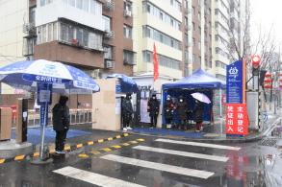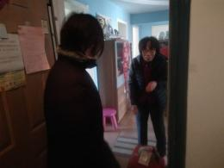
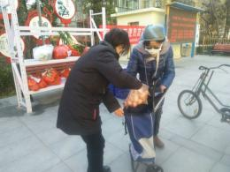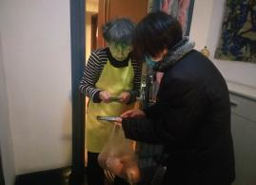
根据北京市疫情防控要求，今年5月各小区加强卡口管理，人员进入小区要求扫码、测温、查验核酸等。小区内老年人多，大多数还使用老年机，对手机扫码操作也不熟悉，每次进门都要花费很长时间，既容易造成门口人员拥堵又增加了老人们的不便和负担。为此，周柏青主动寻找解决途径，为小区引入电子防疫哨兵等设备，提前录入居民信息，通过人脸识别就可获悉体温、核酸状态、疫苗情况等信息，不仅方便了住户，也大大提升了门口人员通过速度，得到大家的一致好评。
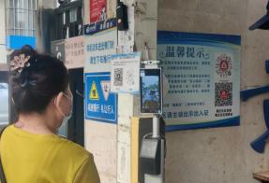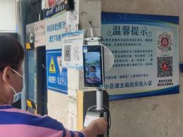
2022年5月26日，科春社区疫情暴发，周柏青所管理的黄庄小区中821-826楼也在封闭管控范围内。为配合政府做好疫情防控工作，她召开专题会，做好部署和安排，专人负责消杀、垃圾清运、门岗卡口管控。封控期间，小区部分居民认为疫情发生在中关村南小区，不在黄庄小区，对本小区六栋楼进行封控表示不理解。为安抚居民紧张不安和恐慌的情绪，周柏青带着客服主管，从政府疫情管控的要求和安全角度与有情绪的客户逐一进行解释。她还积极协调社区居委会资源，在小区内单独设置核酸检测点，专门为6栋楼居民进行核酸检测，统一管控的同时，有效缓解了居民对两小区合并检测可能发生感染的焦虑。管控结束后，还有居民专门送来花束，表达对物业在此期间为居民分发蔬菜包、设置核酸检测点、专项消杀、送快递等防疫服务的感谢。直到现在，疫情常态化工作仍在进行，“四件套”动作已成为习惯，居民对物业的工作也有了更多的理解与支持。
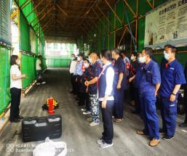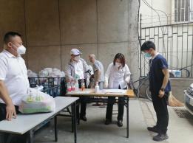
自2020年北京疫情发生以来，黄庄小区住户约5000人未发生一例疫情感染，这离不开项目部全体物业工作人员的辛勤付出。今年6月，黄庄小区获得了北京市“无疫社区”称号。
提升服务品质，丰富社区文化生活
为丰富居民业余文化生活，营造邻里和谐社区氛围，周柏青与物业人员组织形式多样的社区活动，如冬天元宵猜灯谜、包汤圆、制作冰糖葫芦、夏日夜场电影周、理发跳蚤市场，秋天的园区柿子采摘节等，一年四季不重样的活动深受居民好评。
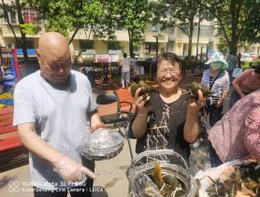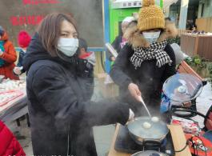
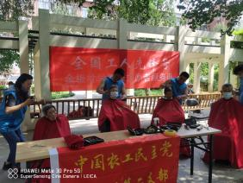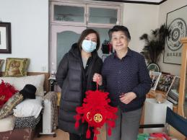
作为一名党员，要在工作岗位上充分发挥模范先锋作用。周柏青积极联系社区党组织开展共建，联合组织开展“美丽幸福家”花园营造活动。小区居民及物业的党员、积极分子等积极参与，在小区义务种植，为小区增添一抹绿色。
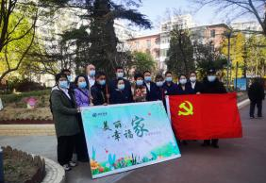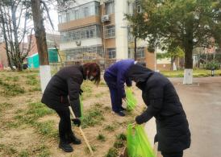
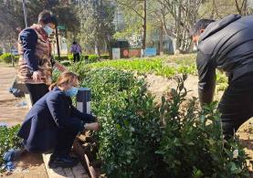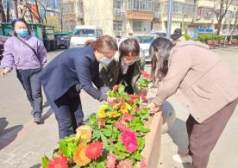
“道阻且长，行则将至”。周柏青暖心的服务和真诚的态度感染着客户的内心，其中一位住户还为她作了一首藏头小诗：“周歌励小区，柏叶纳吉祥。青苗东风笑，妍声唱春光”。无数次的表扬和肯定，饱含着居民们对周柏青深厚的信赖和高度认可。

